Instruksi Kerja: Prosedur Manual Handling | DOC. NO. : WI-EHS-39
Instruksi Kerja: Prosedur Manual Handling | REV. 0 | Hal: 1/2
- Tujuan
Instruksi Kerja (IK) ini ditujukan untuk memastikan bahwa resiko yang ditimbulkan oleh proses manual handling dapat diminimalisasi.
- Ruang Lingkup
Instruksi Kerja ini dipergunakan sebagai petunjuk dalam tata cara melakukan manual handling
di PT. XYZ
- Referensi
- ISO 14001:2015 Klausul 8.1 tentang Perencanaan dan Pengendalian Operasional
- Definisi
Manual handling adalah aktivitas memindahkan beban oleh tubuh secara manual, berkaitan dengan mengangkat/menurunkan, mendorong/menarik, memutar, membawa, dan menahan (holding).
- Dokumen Terkait
- UUNo 1Th 1970 Tentang Keselamatan dan Kesehatan Kerja
- PERMENKES NOMOR 48 TAHUN 2016 Tentang Keselamatan dan Kesehatan Kerja Perkantoran
- Catatan Revisi
No | Revisi | Tgl Efektif | Alasan Revisi

- Instruksi Kerja
- Mengangkat Beban
- Periksa berat beban dan perhatikan bentuk dan karakter dari bahan yang akan diangkat. Perhatikan sekeliling, bersihkan area jalan yang akan dilalui (tidak terhalang oleh benda apapun).
- Jangan mengangkat beban melebihi 16 Kg. Jika beban melebihi 16 Kg, cari bantuan rekan kerja atau gunakan hand trolley.
- Berdiri sejajar dengan barang dan posisi badan tegap.
- Arahkan pandangan ke depan.
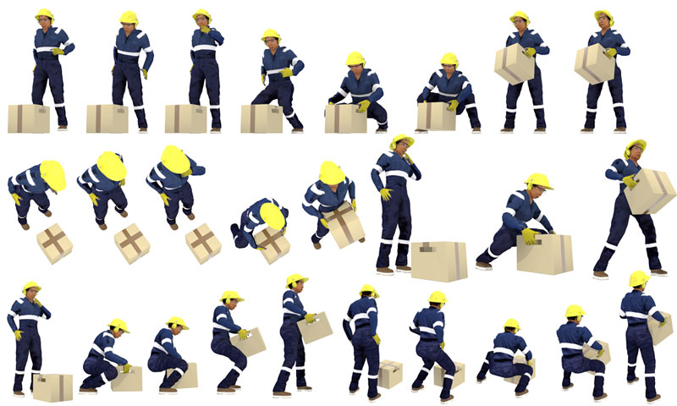
- Tekuk lutut bukan pinggang. Hal ini untuk memantau menjaga keseimbangan dan kekuatan otot pada waktu mengangkat barang.

Instruksi Kerja: Prosedur Pengendalian Hygiene di Kantin | DOC. NO. : WI-EHS-40
Instruksi Kerja: Prosedur Pengendalian Hygiene di Kantin | REV. 0 | Hal: 2/2
- Cobalah untuk menahan barang yang diangkat sedekat mungkin di badan dan secara perlahan-lahan memperkuat lengan pada saat posisi berdiri.
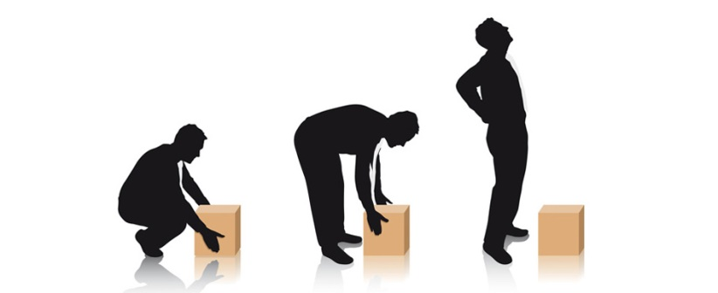
X
- Angkat beban dengan posisi punggung lurus.
- Jalan dengan memperhatikan sekeliling dengan posisi tubuh lurus.
- Jaga agar lengan tangan berada didepan badan.
- Hindari memutar balik, karena akan menyulitkan dan dapat mengakibatkan cidera.

- Mendorong dan Menarik Ban
- Tinggi pegangan alat bantu, seperti trolly atau gerobak, ditempatkan diantara bahu dan pinggang. Alat bantu perlu diberikan perawatan, khususnya roda, untuk memudahkan selama proses penggunaan.
- Pemindahan beban dengan mendorong lebih diutamakan (baik) daripada menarik, karena dapat melihat kondisi di depan.
- Meminta bantuan rekan kerja, apabila dalam kondisi kemiringan atau beban sangat tinggi.
- Posisi kaki terhadap beban (dan alat bantu pengangkatan) dijaga untuk memudahkan pemindahan/bergerak.
